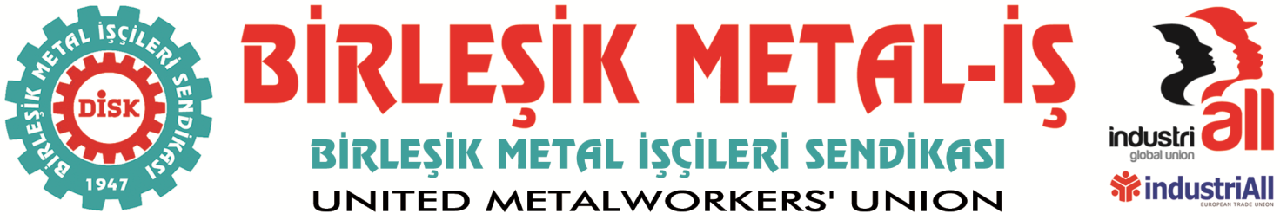
Genel Merkez: Bostancı Mah. Bostancı Yanyol Cad. No. 2 34744 Bostancı-Kadıköy-İstanbul Tel: (216) 380 8590 Fax: (216) 373 02

BASIN BÜLTENİ
14.07.2014
Filistin Halkı Yalnız Değildir!
Ortadoğu’nun uzun yıllardır kapanmayan yarası Filistin’e günlerdir bombalar yağdırılıyor. İsrail, insan hakları ihlallerinde sınır tanımayarak katliamlarını sürdürüyor.
Son saldırılarla birlikte, çocuk, kadın demeden yüzden fazla insan katledilmiş, binlerce insan yaralanmış, şehir ve kasabalar harabeye çevrilmiştir.
Filistin halkı yıllardır paramparça olmuş durumdadır. Milyonlarca Filistinli dünyanın çeşitli ülkelerinde mülteci olarak yaşamakta ve dönüş hakları da bulunmamakta. Dönseler de artık sığınabilecekleri bir ülkeleri yok! Batı Şeria ve Gazze’de milyonlarca insan yoksulluklarla dolu ve her türlü haktan yoksun yaşıyorlar. Filistinlilerin yüzde 60’ı işsiz, iş alanları da yok. Günde 2 dolardan az gelire sahip insanlar nüfusun yarısından fazlasını oluşturuyor.
Bombalı saldırılarının üzerinden günler geçmesine ve Filistin halkına yönelik açık bir katliam yaşanmasına rağmen hiçbir devlet ya da uluslararası kuruluş;
İsrail’e karşı ciddi bir uyarı yapmamış, herhangi bir yaptırım uygulama cesareti gösterememiştir.
Yıllarca “One minute” üstünden rant elde eden, İslam'ın koruyucusu havaları atan Başbakan Erdoğan ve AKP Hükümeti’nin tavrı ise yapılan yazılı açıklamayla “itidal çağrısı”nı aşmamaktadır.
İsrail, dünyanın gözü önünde pervasızca gerçekleştirdiği saldırılarına devam edeceğini ifade etmekte, kara hareketi başlatacağını açıkça ilan etmektedir.
ABD desteğiyle yıllar yılı süren İsrail işgali altındaki Filistin’de acı hiç bitmedi.
ABD’ye ve şımarık çocuğu İsrail’e karşı sesimizi yükseltmek ve Filistin halkıyla dayanışmak bir insanlık görevidir.
Birleşik Metal-İş Sendikası, her zaman emekten, barıştan, özgürlüklerden yana olmuştur.
Bugün de savaşa, baskıya ve eşitsizliğe dur diyoruz. Filistin halkının yanında olduğumuzu belirtiyoruz.
Filistin’de İsrail’e “dur!” demek, bölgedeki emperyalist saldırganlığa “hayır” demektir.
Onurlu Filistin halkının yanında olmak, emperyalizme karşı yoksul halkların safında olmaktır.
Filistin halkına yönelik katliam derhal durdurulmalıdır!

BİRLEŞİK METAL-İŞ SENDİKASI
Genel Yönetim Kurulu
Sendikamız IndustriAll Küresel Sendika ve IndustriAll Avrupa Sendikası üyesidir.
Our union is a member of IndustriAll Global Union and IndustriAll European Trade Union.

